IT2329 Scheda creata il 22 settembre 2026

Descrizione storico-bibliografica
Il *gas : periodico mensile dell'industria del gas illuminante e riscaldante. - Milano : Tip. degli impiegati di Alzati e Gritti, 1868-1873. – 6 volumi : ill. ; 31 cm. ((Mensile. – Dal 1870 sottotitolo: periodico scientifico industriale : idraulica, illuminazione, esplorazione della miniere in Italia. - Descrizione basata su: anno 1, n. 3 (31 dicembre 1868). - LO10722947 ; MIL0560849
Soggetto: Gas – 1868-1873

*Gas : rivista della distillazione del fossile e dei gas naturali e tecnici. - Anno 1, n. 1 (dicembre 1951)-anno 28 (1978). - Roma : Tip. Dell'orso, 1951-1978. – 28 volumi : ill. ; 27 cm. ((Mensile. – Il sottotitolo varia: rivista mensile di informazione tecnica ed economica dei problemi nazionali ed internazionali di produzione, distribuzione ed utilizzazione del gas. - ISSN 0367-3766. - BNI 1952 4561. - CFI0355193; TO00184659
Soggetto: Gas – 1951-1978

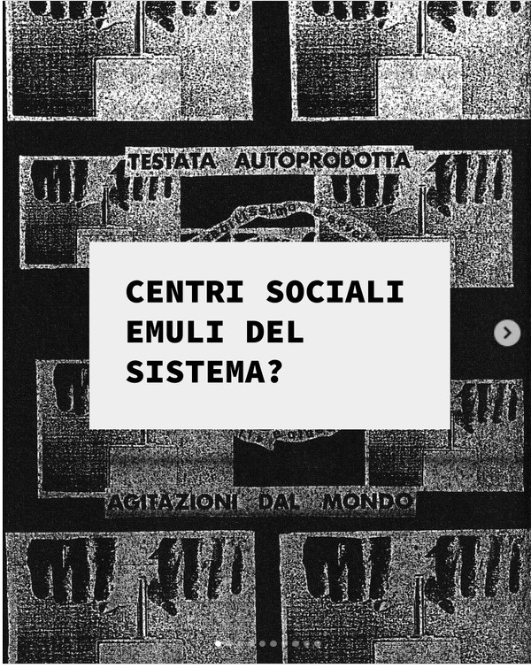
*GAS : testata autoprodotta, agitazioni dal mondo / Gruppi anarchici spaziali. - N. 1 (aprile 1991)- . - Cuneo : [s.n.], 1991-1996. – 6 volumi ; 25 cm. ((Periodicità non determinata. - Il complemento del titolo ed il formato variano. - Precede n. 0 (febbraio 1991). - CAG1594443
Autore: Gruppi anarchici spaziali <GAS>
Soggetto: Anarchia – 1991-1996

*GAS : gruppo autonomo studentesco. - N. 0 (1999). - Parma : [s.n.], [1999]. – 1 volume ; 21 cm. - PAR1273700

